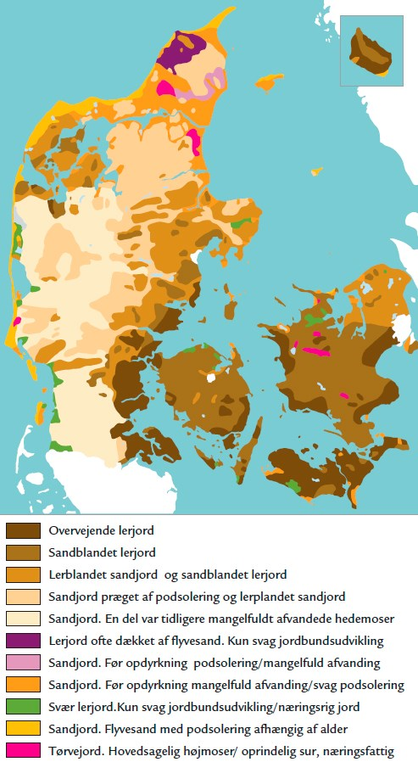
Jordartskort.
Kilde: Naturgeografi – Jorden og mennesket, Figur 10.17, GO Forlag A/S

